1. **г. Сенно, ул. Комсомольская, 21А и 21Б, Сенненский район, Витебская область**

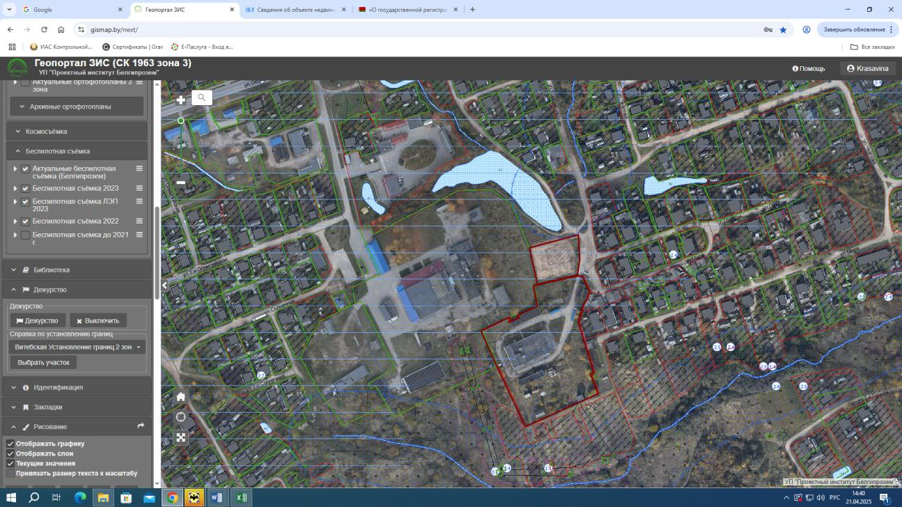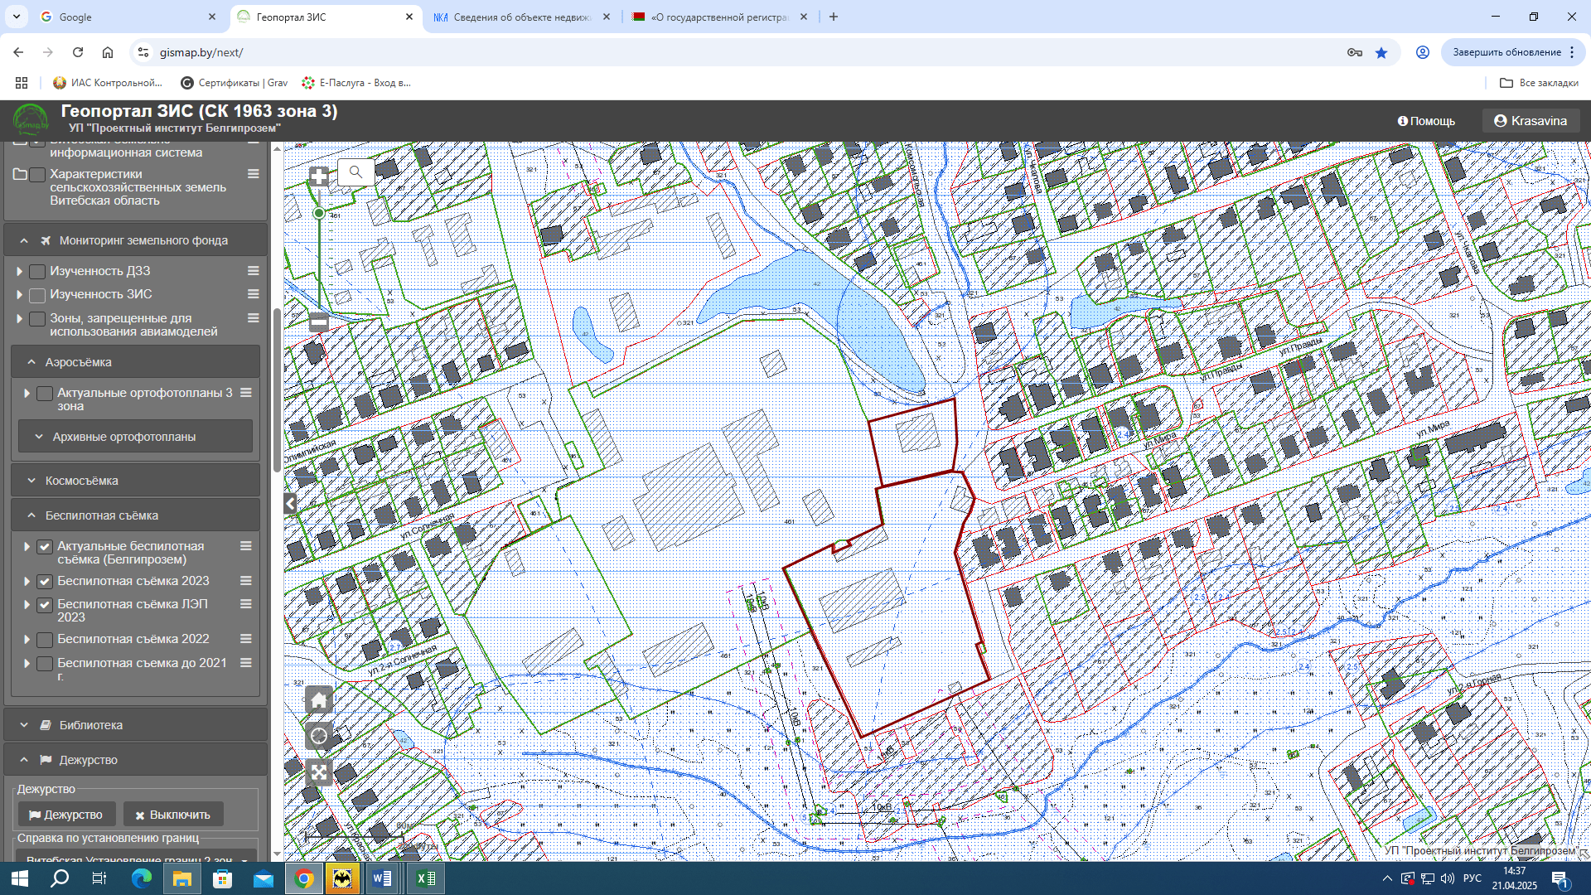

|  |  |  |  |  |
| --- | --- | --- | --- | --- |
| Расположение площадки (адрес) | Площадь, га | Целевое назначение земельного участка | Наличие инфраструктуры | Возможные направления использования площадки |
| Два земельных участка расположены в г. Сенно ул.Комсомольская,21 А и 21Б Сенненского района | 0,2280 га    1,3307 га | для | Земельные участки расположены в районном центре, имеется вся необходимая инфраструктура | Организация производства товаров, работ, услуг |

1. **д. Пурплево, Немойтовский сельсовет, Сенненский район, Витебская область**

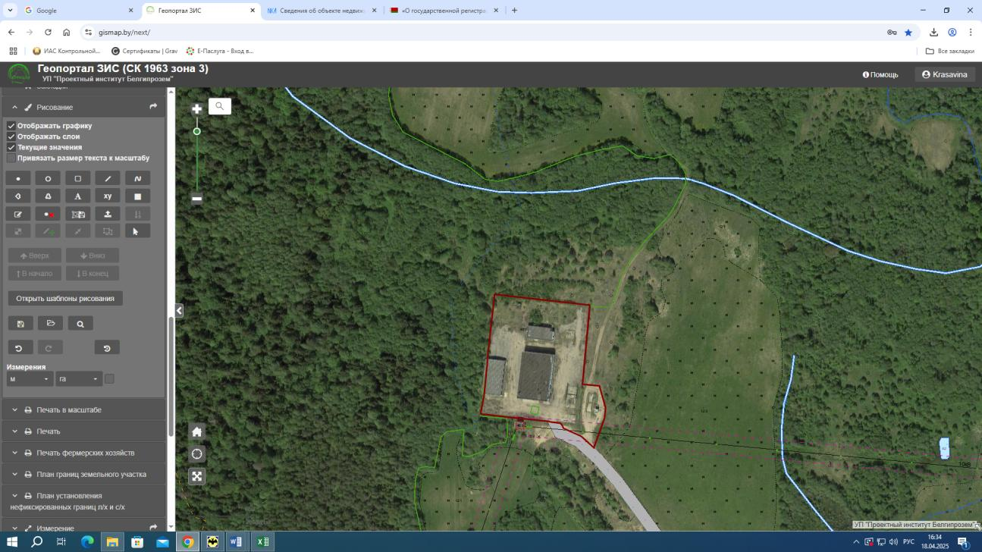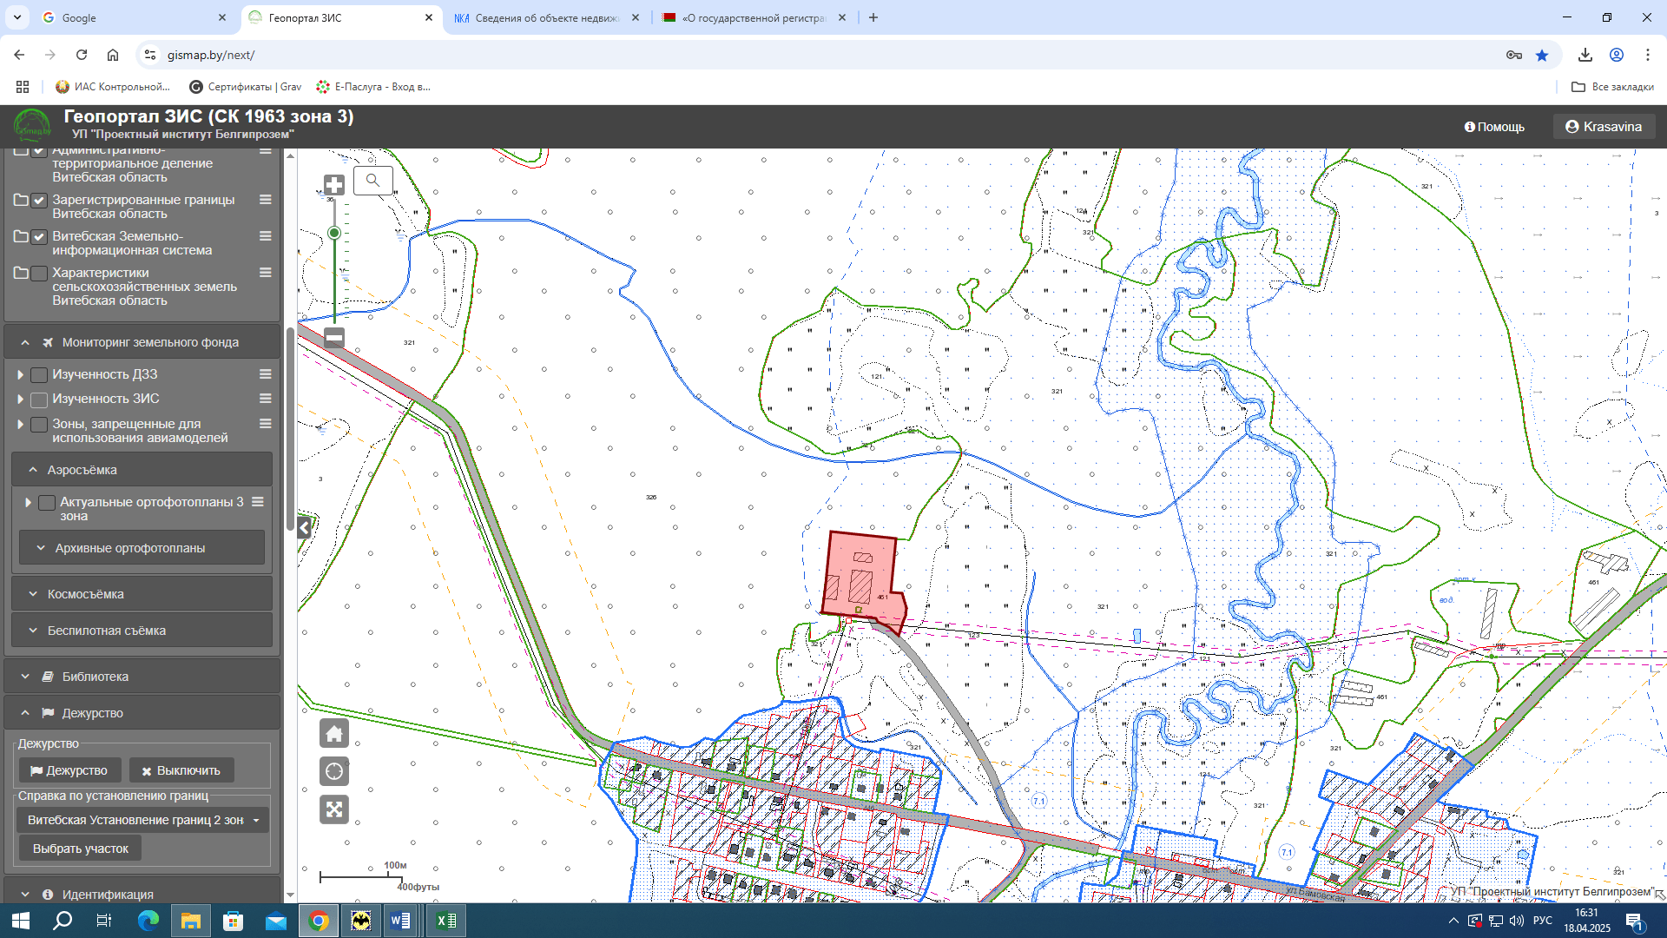

|  |  |  |  |  |
| --- | --- | --- | --- | --- |
| Расположение площадки (адрес) | Площадь, га | Целевое назначение земельного участка | Наличие инфраструктуры | Возможные направления использования площадки |
| земельный участок расположен вблизи д. Пурплево, Сенненского района | 1,41 | Земельный участок для размещения производственной базы | Земельный участок расположен в 20 км от г. Сенно, рядом расположена трансформаторная подстанция, другая инфраструктура отсутствует | Организация производства товаров, работ, услуг |